ВОЗОБНОВЛЕНИЕ НЕРВНОЙ ЭНЕРГИИ
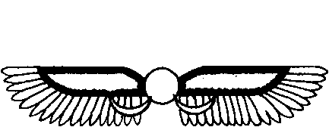

Способ, использовавшийся в ДРЕВНЕМ ЕГИПТЕ для укрепления потоков энергии в теле, был показан в фигурах, изображающих второй мастер-аркан (упражнение). Два стержня сжаты в руках у этих стоящих фигур, причем сжаты с огромной силой, похожей на электрическую (вторичное электричество), которые, когда руки сами сохраняют зажим, освобождают эти энергию внутри тела, чтобы собрать ее в униполярных узлах и спинномозговой жидкости. Восстановление потенциала энергии стопроцентное и сохраняется в течение дня и ночи, двадцать четыре часа.
Стержней было два, и они были разного состава, один предназначался обычно для правой, другой — для левой руки. Один имел силу солнца, другой — луны.
Солнечный стержень силы состоял из каленого угля, специально приготовленного, в котором структура молекул была изменена так, как структура молекул железа изменяется, когда железо намагничивается (при превращении железа в магнит структура молекул его изменяется посредством процесса рекристаллизации- закаливания, при этом и появляются магнитные свойства). Процесс закаливания — это нагревание при высокой температуре и затем мгновенное охлаждение опусканием в воду (стержни из каленого угля, приготовленные для дуговых электрических ламп, отлично подходят в качестве солнечных стержней силы).
Приготовленный (закаленный) стержень из угля может быть вставлен в медный футляр, с открытыми или закрытыми обоими концами. (Длина стержня шесть дюймов, диаметр один дюйм, или в соответствии с захватом кисти).

Лунный стержень силы состоит из закаленного магнитного железняка или прессованного магнитного железняка (он может быть также из намагниченного каленого железа или магнитной стали). Лунный стержень силы может быть вставлен в> цинковый или оловянный футляр с открытыми или закрытыми обоими концами (длина и диаметр — те же, что и для солнечного стержня).

Стержень из закаленного магнита (лунный)

Лунный стержень служит катализатором, который придает солнечному стержню большую активность.
Стержни силы были известны и использовались даже в наиболее отдаленные времена, и секрет их изготовления был известен немногим посвященным.
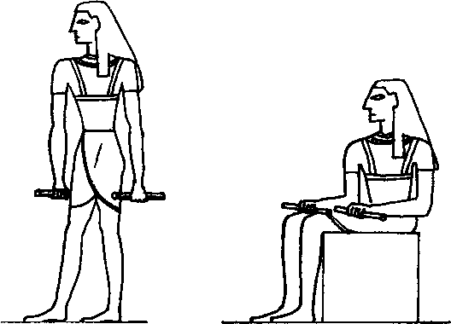

Поза из ЕГИПЕТСКОЙ МАСТЕР-СИСТЕМЫ для возобновления нервной энергии (надо быть расслабленным и следовать за солнцем)

Таинственный металл (бронза) AURICALCUM имеет потрясающую силу и состоит из пяти металлов, каждый из которых имеет определенный цвет — белый, черный, красный, голубой и желтый. Он радиоактивен и в нем скрывается тайна чистого понимания (immaculate conception) (пропорции металлов равны).
Затем идет электрон, составленный из золота и серебра (40 % золота и 60 % серебра), затем комбинация серебра 75 % и цинка 25 %, комбинация меди и цинка, а также меди и олова. (Много комбинаций бронзы можно получить, вычисляя отношения и свойства планет.) Солнце — золото, Луна — серебро, Сатурн — свинец, Юпитер — олово, Марс — железо, Венера — медь, Меркурий — ртуть. Также минералы — уголь, магнитный железняк, берилл, янтарь, турмалин, горный кристаллический гематит и т.д.
Предметы, которым придан вид различных символических форм, также используются во всем мире, например, ВАВИЛОНСКИЕ ЖЕЗЛЫ (железные с серебряной инкрустацией, с рогатой человеческой головой и головой Быка). В Тибете используются бронзовые DORGEE и т.д.
Стержни силы могут использоваться со II мастер-арканом.

